2017——2018学年度下学期期末模拟检测
八年物理试题
考试时间60分钟，满分100分（g取10N/kg）
一、选择题（1-9为单选题，每小题2分10-11为多选题每题3分，共24分））
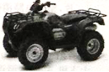
1．如图所示是沙滩摩托车，根据你所学的物理知识，下列说法正确的是（ ）
A．摩托车的速度越快，它的惯性越大
B．摩托车底部安装有宽的轮子，是为了减小压力
C．摩托车对地的压力和地面对摩托车的支持力是一对平衡力
D．摩托车轮子上有很多凹凸的花纹，是为了增大轮与地的摩擦力
2．测量液体密度的仪器叫做密度计，将其插入被测液体中，待静止后直接读取液面处的
刻度值（图甲）。图乙和图丙是自制的一支简易密度计（在木棒的一端缠绕一些铜丝做
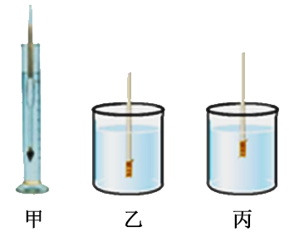
成），先后被放入盛有不同液体的两个烧杯中。根据图片中的信息可以判断（ ）
A．密度计在图乙中受到的浮力大于图丙中受到的浮力
B．图乙中液体的密度比图丙中液体的密度要大一些
C．图乙与图丙中液体的质量相等
D．密度计越靠近下方的刻度，其相应的密度数值越大
3.如图所示，杠杆处于平衡状态且刻度均匀，各钩码质量相等，
如果在杠杆两侧挂钩码处各增加一个质量相等的钩码，杠杆会（ ）
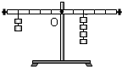
A．左端下沉 B．右端下沉
C．仍然平衡 D．无法判断
4．如图所示，轨道ABC光滑，弹簧固定在水平轨道末端，小球
从A处由静止滚下，撞击弹簧后又将沿水平轨道返回，接着滚上
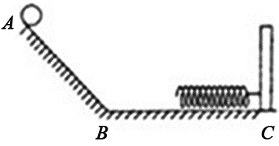
斜面。在这整个过程中，机械能转化的情况是（ ）
A．重力势能→动能→重力势能
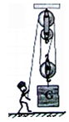
B．动能→弹性势能→动能
C．动能→势能→动能→势能→动能
D．重力势能→动能→弹性势能→动能→重力势能
5．建筑工地上，工人用如图所示的装置（由滑轮组和吊篮组成）
将600 N的砖在6 s内匀速提升2 m，动滑轮重50 N，吊篮重
70 N（不计绳重及摩擦），下列判断正确的是
A．此装置由四段绳子承担物重
B．工人对绳的拉力为240 N
C．工人提升砖做的有用功3 600 J
D．此装置对砖块做功的功率为360 W
6．根据如图所示的几个情景，下列说法正确的是（ ）
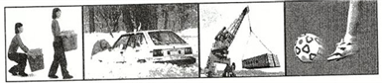

A．女孩把一个箱子搬起来，女孩对箱子做了功
B．司机费了很大的力也未能推动汽车，但司机对汽车做了功
C．吊车吊着货物水平匀速移动一段距离，吊车对货物做了功
D．足球被踢出后在草地上滚动的过程中，运动员对足球做了功
7．一辆在水平路面上匀速行驶的洒水车正在洒水作业，关于该洒水车，下列说法正确的是（ ）
A．机械能不变，重力势能不变 B．机械能变小，动能变小
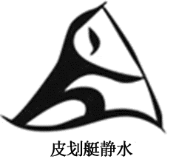
C．机械能不变，动能变小 D．机械能变小，动能不变
8．如图所示是“皮划艇静水”项目体育图标。在奥运会上运动员用船桨向
后划水时皮划艇就会向前运动，那么使皮划艇前进的力的施力物体是（ ）
A．船桨 B．湖水 C．运动员 D．皮划艇
9．如下图所示的工具中，在使用时属于费力杠杆的是
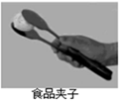
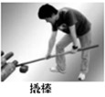
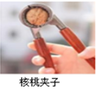
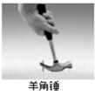

A． B． C． D．
10．如图所示为与压强知识相关的实验，其中分析不正确的是（ ）
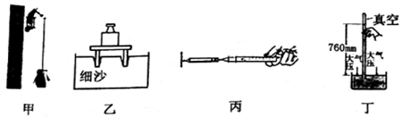
A．甲图实验，帕斯卡裂桶实验证明液体压强随深度的增加而减小
B．乙图实验，压有砝码的桌子放在细沙上，砝码越轻，桌腿下陷越深
C．丙图实验，测出匀速拉动注射器活塞时的拉力和活塞的面积，可估测大气压强的值
D．丁图实验，在教室内可以用水代替水银做托里拆利实验
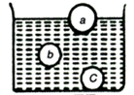
11．如图a、b、c三个实心小球，其中a与b质量相等，b与c体积相同；将三个小球放入水中静止不动时，a球漂浮、b球悬浮、c球沉底．
则下列判断中正确的是（ ）
A．它们在水中的体积关系是：V_{a}＜V_{b}＝V_{c}
B．它们的重力关系是Ga＝G_{b}＞Gc
C．它们的密度关系是：ρ_{a}＜ρ_{b}＜ρc
D．它们所受的浮力关系是：Fa＝F_{b}＝Fc
二、填空题（21分）
12.进入考场的铃声响了，考生走进考场准备考试，说明声音可以传递 。中考期间交警部门在考场附近路段禁止汽车鸣笛，从控制噪声的角度分析，这是在 处减弱噪声的。
13．平静湖面的上空，一只鸟正冲向水面捕食，它在湖水中的像是 像(选填“虚”或“实”)，鸟在向下俯冲的过程中，像的大小 (选填“逐渐变大”、“逐渐变小”或“不变”)。
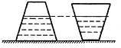
14．甲、乙两个完全相同的容器中，分别盛有两
种不同的液体，液体的质量相同，深度相同，都放在
水平桌面上，如图所示（左边为甲），则液体对甲、乙两容器底部的
压强p_{甲} p_{乙}，甲、乙容器对水平桌面的压强p′_{甲} p′_{乙}。
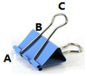
15．2016年8月9日上午，孙杨以1分44秒65的成绩赢得里约奥运会男子200米自由泳金牌。比赛中，他向后划水以获得向前的力，这说明力的作用是 的；到达终点时，因受到池壁作用力而停止运动，这表明池壁作用力改变了他的 。
16．如图是同学们常用的燕尾夹，AB=BC，当用力摁住C点打开该[来源:学科网ZXXK]
夹子时，可把 点看作支点，此时夹子可近似看作__________杠杆
（选填“省力”、“费力”或“等臂”）。
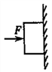
17．如图所示，物体重5 N，当F=10 N时，物体能沿竖直墙壁匀速下滑，
这时物体受到的摩擦力方向是___________；当F=20 N时，物体在墙上
静止不动，此时物体受到的摩擦力是__________N。
18．登山运动员在向高峰攀登时会出现“高原反应”，这除了高原缺氧、
寒冷之外，还因为那里的大气压强比平原地区_______得多（选填“大”
或“小”）。在高原上用普通锅难以煮熟食物，是因为普通锅的密封性能较差，
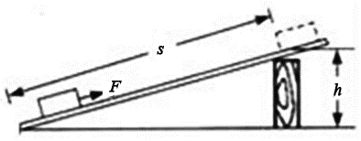
锅内气压受外界大气压影响，使得水的沸点_______100 ℃（选填“高于”或“低于”）。
19．如图所示，将一个重10 N的物体用沿斜面向上的拉
力F=7.5 N匀速拉到斜面的顶端，物体沿斜面移动的距
离s为5 m，上升的高度h为3 m，则人对物体做的有用
功是_________J，斜面的机械效率为__________。在高
度相同时，斜面越长越_______（选填“省力”或“费力”）。
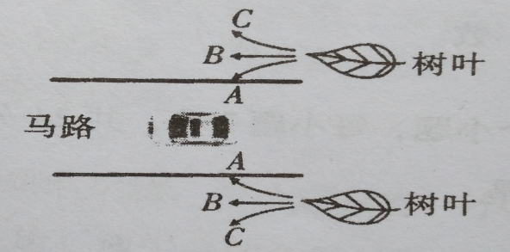
20.如图所示，在无风的天气，汽车在马路上快速驶过以
图7
后，马路两边的树叶会随风飘动。汽车向左行驶，马路
两边的树叶会沿着A、B、C中的 方向飘动；汽车
相对于地面向左运动，参照物是 。[来源:学科网]
21.汽车是重要的交通工具之一，车上一般都配有安全带
和安全气囊。安全带做得比较宽，可以 对人的压
强；安全气囊会在车子发生严重的撞击时，自动充气弹
出，使车内的人不会由于 而撞伤。
三、作图题（每题3分，共9分）
22.（1）如图所示，足球在水平草地上向右减速滚动，请画出足球受到所有力的示意图。
（2）如图甲所示为市民在公园锻炼上肢力量的画面。该器材相当于一根杠杆（杠杆自重不计），乙图为其简化图，锻炼时手在B点用力向上举手柄将A点的配重抬高，达到锻炼上肢的目的。请在乙图中画出动力臂L₁、阻力F₂。
（3）如图所示，一个工人利用滑轮组把一桶沙子运到三楼，画出滑轮组的绕绳方法。
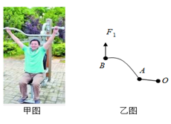
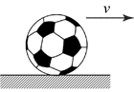
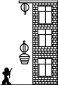

四、简答题（4分）
23.把锤头松动的锤子的手柄在地上撞击几下，锤头就能紧套在手柄上为什么？还可以往锤柄间钉入木锲的方式，为什么？

五、计算题（15分）
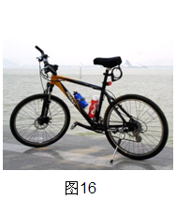
24.（8分）2016年大理三月街民族节自行车环洱海比赛如期举行，体重600N的运动员李伟参加了比赛。图17中的自行车为比赛用车，其相关数据见下表：
车架材料 | 碳纤维
车架材料体积/cm³ | 2500
车架质量/kg | 4.5
整车质量/kg | 10
单轮接触面积/m² | 4×10⁻⁴

（1）计算比赛中的自行车对地面的压强；
（2）李伟在某水平路段匀速骑行6km，耗时10min，若该路段阻力为14N，
求他的骑行功率。

25．（8分）某桥梁施工队用如图所示的滑轮组打捞沉在水底的工件。已知工件的体积是0.16 m³，密度是3.5×10³ kg/m³，滑轮组向上匀速拉动浸没在水中的工件时，人在绳子的自由端施加的拉力F=1 700 N。（不考虑摩擦及水的阻力，g取10 N/kg）求：
（1）工件的质量是多少千克？工件浸没在水中时，受到的浮力是多少？
（2）滑轮组向上匀速拉动浸没在水中的工件时，机械效率是多大？
（3）工件从水里升到水面上的过程中，滑轮组的机械效率将如何变化，并分析原因。
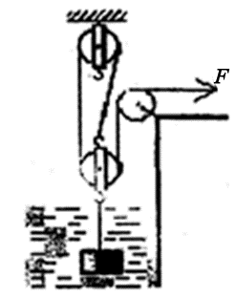

六、实验探究题（27分）
26．（6分）在“探究浮力的大小跟哪些因素有关”时，同学们提出了如下的猜想：[来源:学#科#网Z#X#X#K]
A．可能与物体浸没在液体中的深度有关；
B．可能与物体的密度有关； C．可能与物体的体积有关；
D．可能与物体浸在液体中的体积有关； E．可能与物体的重力有关。
为了验证上述猜想，小明利用下列器材做了如图所示的实验。
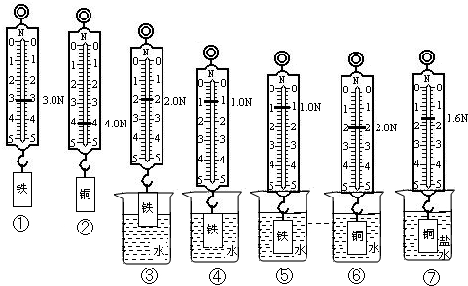

器材：体积相等的铁块、铜块，弹簧测力计，一杯水，一杯盐水，细绳．
⑴分析比较实验③④，可以验证猜想 是正确的；分析比较实验④⑤，可以验证
猜想 是错误的（选填“A”、“B”、“C”、“D”或“E”）；
⑵分析比较实验 与 ，可以验证猜想B是错误的；
⑶分析比较实验⑥⑦可得：浸在液体中的物体所受浮力的大小与 有关；
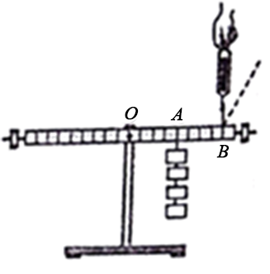
⑷在完成以上探究后，小明又选用了不同液体并进行了多次实验，其目的是为
了 （选填字母序号）．A．寻找普遍规律 B．取平均值减小误差．
27．小华同学在做探究杠杆平衡条件的实验。（7分）
（1）在探究“杠杆平衡条件”的实验中，若杠杆在使用
前左高右低，应将杠杆左端的平衡螺母向________调节，
使杠杆在________位置平衡，也是为了方便对________的测量。
[来源:学*科*网Z*X*X*K]
八年物理下（2018、6）第5页 共6页 八年物理下（2018、6）第6页 共6页
（2）小华将四个重力均为0.5 N的钩码挂在杠杆A点后，将弹簧测力计钩在杠杆B处的细线上（如图中所示）。要使杠杆平衡，且弹簧测力计的示数最小，则小华应沿________方向拉弹簧测力计。如果将测力计沿图中虚线方向拉，仍保持杠杆在如图中位置平衡，则测力计的示数将________（选填 “变大”、“不变”、或“变小”）。
（3）小明和小华只做一次实验就对实验数据分析后得到的结论是：
动力×动力臂=阻力×阻力臂。你认为他们这样就得出结论是否合理？________；
简述理由：_______________________ ______。
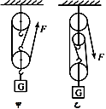
28．小明在“测滑轮组机械效率”的实验中，用如图甲所示的滑轮组进行了三次实验，实验数据如下表：（6分）

实验次数 | 物重G/N | 物体上升的高度h/cm | 测力计的示数F/N | 测力计移动的距离s/cm
1 | 6 | 3 | 2.5 | 9
2 | 6 | 5 | 2.5 | 17
3 | 6 | 8 | 2.5 | 24

（1）分析表中数据，回答以下问题：
①在测量测力计移动的距离时，有一个数据的记录错误，错误的数据是__________，应该为__________；
②第3次实验中滑轮组的机械效率是__________；
③由表格中的数据可知：滑轮组的机械效率与_____________无关。
（2）小红在小明实验的基础上多使用一个滑轮也做了实验，如图乙所示。
①小红多使用一个滑轮，目的是为了改变__________；[来源:学科网ZXXK]
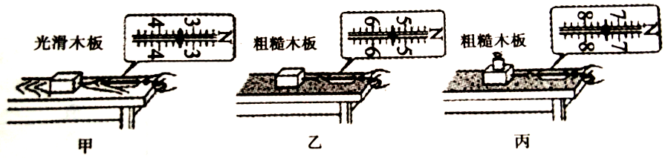
②当这两位同学使用各自的滑轮组提升相同的重物时，若忽略绳重及摩擦，它们的机械效率__________（选填“相同”或“不相同”）。
29.(8分)在“探究滑动摩
擦力大小与哪些因素
有关”的实验中，同学
们提出了以下几种猜想：
A.与物体间压力的大小有关 B.与物体运动速度的大小有关
C.与物体间接触面积的大小有关 D.与物体间接触面的粗糙程度有关
为了探究各种猜想是否正确，他们找来了量程合适的弹簧测力计一个、长木板两块（一块光滑，另一块粗糙）、长方体木块一块（带有挂钩）、钩码一盒。
- 要探究他们的猜想，首先要解决的是如何测量滑动摩擦力。经过讨论，大家认为：
要测出木块与长木板之间滑动摩擦力的大小，可用弹簧测力计拉着木块沿水平长木板
做 运动。
- 如图是同学们做实验时的情景，通过图甲、乙所示的实验，可以探究猜想 是
否正确。通过实验结果得出结论：在保持 一定时， 越大，
滑动摩擦力越大。
- 要探究猜想A是否正确，他们应该比较 图所示的实验。
- 上述探究物理问题的方法叫 。
- （2分）利用上述器材还可以探究其他猜想，请你说出你的一个方案。

八年物理参考答案
一、1-5DDADB 6-9ABBD 10.ABD 11.CD
二、12.信息 声源 13.虚 不变 14.＜ ＜ 15.相互的 运动状态 16.B等臂 17.竖直向上 500 18.小 低于 19. 30 80% 省力 20.A 地面 21.减小 惯性
三、略
四、略
五、24.（1） 8.75×10⁵Pa （2）140w
25.（1）m=560Kg F_{浮}=1600N (2)78.43% （3）从刚露出水面到完全露出水面的过程中，工件排开水的体积减小，收到的浮力减小，滑轮收到拉力增大，有用功增大，额外功不变，机械效率变大。
六、26. ⑴D A ⑵①② ⑤⑥ ⑶密度 ⑷A
27.（1）左 水平 力臂 （2）竖直 变大 （3）不合理 只有一次实验数据，结论具有偶然性。
28.（1）①17 15 ②80% ③物体上升的高度 （2）①拉力的方向 ②相同
29.（1） 匀速直线 （2）D 压力 物体间接触面的粗糙程度
（3）乙 丙 （4）控制变量法 (5)略

